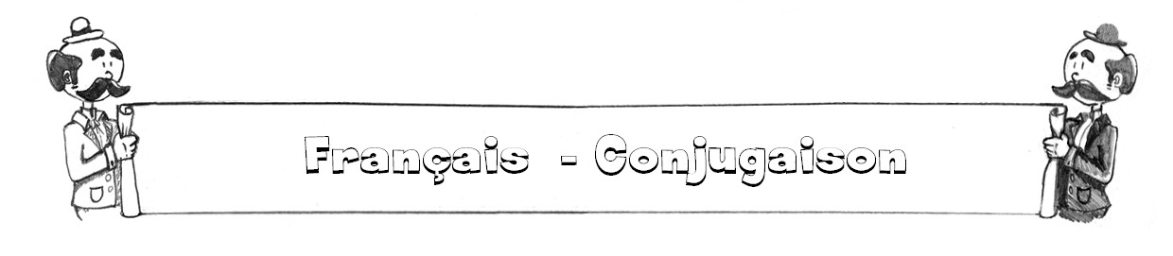

Le passé simple (exercices)
1. Conjugue aux formes demandées.
- Faire (3ème personne du singulier) : …………………………..
- Tenir (1ère personne du singulier) : ……………………………
- Rouspéter (1ère personne du pluriel) : ………………..………..
- Lire (2ème personne du singulier) : …………………………….
2. Souligne uniquement les verbes en RE conjugués au passé simple.
- Elle ne fit pas attention à lui !
- Marc ne voulut pas venir avec nous.
- Les invités repartirent juste après le dessert.
- Le bûcheron fendit l’arbre en deux.
3. Transforme ces phrases à l’ind. passé simple.
- Marthe achète un kilo de pommes.
- ………………………………………………………………………
- Les élèves écrivaient dans leur cahier.
- ………………………………………………………………………
4. Conjugue au passé simple.
- Jean et toi (Vendre) tous les livres à la brocante.
- Cet homme (Vivre) pendant deux ans dans les bois.
- Mon frère (Eteindre) la lumière avant de s’endormir.
- Mes parents (Apprendre) la nouvelle le matin même.

5. Conjugue soit à l’ind. passé simple soit à l’ind. imparfait.
La maison du petit Jeannot (Se trouver) en bord de mer. Tous les matins, au réveil, il (Observer) les vagues qui (Venir) mourir au pied de son habitation. Un jour, alors qu’il (Regarder) par la fenêtre, une étrange lueur (Attirer) son attention. Un drôle d’objet (Reposer) sur le sable. Piqué par la curiosité, il (Ouvrir) la porte de sa chambre et (descendre) rapidement l’escalier. Ses parents l’(interroger) sur son empressement mais le garçon ne (Prendre) pas le temps de leur répondre, il (Courir) jusqu’à la plage.

Le passé simple (correctif)
1. Conjugue aux formes demandées.
- Faire (3ème personne du singulier) : (il) fit
- Tenir (1ère personne du singulier) : (je) tins
- Rouspéter (1ère personne du pluriel) : (nous) rouspétâmes
- Lire (2ème personne du singulier) : (tu) lus
2. Souligne uniquement les verbes en RE conjugués au passé simple.
- Elle ne fit pas attention à lui ! (fis = faire)
- Marc ne voulut pas venir avec nous.
- Les invités repartirent juste après le dessert.
- Le bûcheron fendit l’arbre en deux. (fendit = fendre)
3. Transforme ces phrases à l’ind. passé simple.
- Marthe achète un kilo de pommes.
- Marthe acheta un kilo de pommes.
- Les élèves écrivaient dans leur cahier.
- Les élèves écrivirent dans leur cahier.
4. Conjugue au passé simple.
- Jean et toi vendîtes tous les livres à la brocante.
- Cet homme vécut pendant deux ans dans les bois.
- Mon frère éteignit la lumière avant de s’endormir.
- Mes parents apprirent la nouvelle le matin même.

5. Conjugue soit à l’ind. passé simple soit à l’ind. imparfait.
La maison du petit Jeannot se trouvait en bord de mer. Tous les matins, au réveil, il observait les vagues qui venaient mourir au pied de son habitation. Un jour, alors qu’il regardait par la fenêtre, une étrange lueur attira son attention. Un drôle d’objet reposait sur le sable. Piqué par la curiosité, il ouvrit la porte de sa chambre et descendit rapidement l’escalier. Ses parents l’interrogèrent sur son empressement mais le garçon ne prit pas le temps de leur répondre, il courut jusqu’à la plage.

